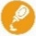
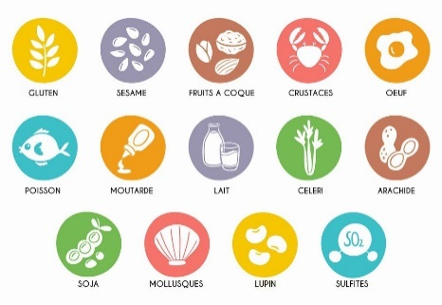


Menus du Restaurant Scolaire
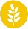
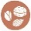
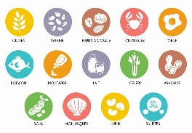
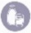

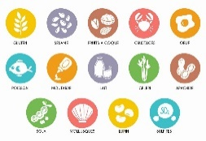
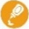


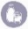
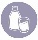


Semaine du 17/11 au 21/11
Menu végétarien
LUNDI | MARDI | MERCREDI | JEUDI | VENDREDI
Taboulé | Samoussa aux légumes | Macédoine | Terrine de campagne | Salade verte
  Longe de veau | Nuggets de blé | Fish and chips | Bœuf bourguignon | Filet de dinde forestière
Carottes vichy | Côtes de bettes à la provençales | Potatoes | Chou-fleur braisé | Penne
Tomme blanche | Kiri | Yaourt aux fruits | Fourme de Montbrison | Yaourt aromatisé
Mousse chocolat | Clémentine | Crumble | Beignet | Pomme

Légende Allergènes :


Modification possible du menu selon approvisionnement et effectif.
Produits Locaux
 | PROVENANCE VIANDES ET POISSON  - Etablissement Vey de Crapone sur Arzon (Volailles)  - Etablissement Transgourmet (Poisson frais)  - Ferme du Pic de Saint Romain le Puy (Porc, Volaille, Bœuf et Veau)  - Producteur Mr. Colombier de Saint Marcellin en Forez (Porc)  - Ferme du Becot de Chamboeuf (Bœuf et Veau)         |     Produits Locaux  Produits à la Ferme  Produits Bio  Produits Bio

Gluten
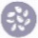
Sésame
Fruit a coque
Crustacés
Œuf
Poisson
Moutarde
Lait
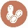
Celeri
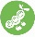
Arachide
Soja
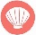
Mollusques
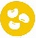
Lupin
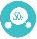
Sulfates

